  - Правила плавания маломерных судов (ВВ)
No | Вопрос | Иллюстрация | Правильный ответ
 | Что обозначает изображенный на иллюстрации знак? | 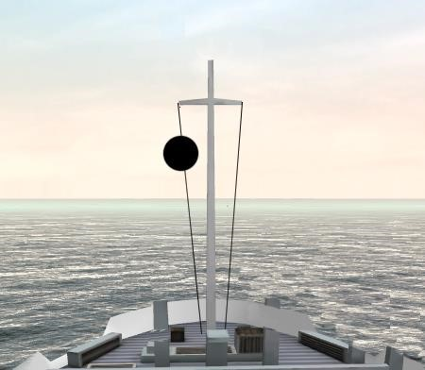 | - Судно, стоящее на якоре
 | Что обозначает изображенный на иллюстрации знак «БРАВО» из МСС-69? | 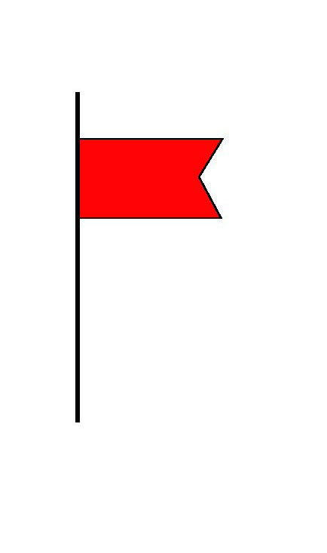 | - Судно, осуществляющее перевозку опасных грузов
 | Что обозначают изображенные на иллюстрации знаки? | 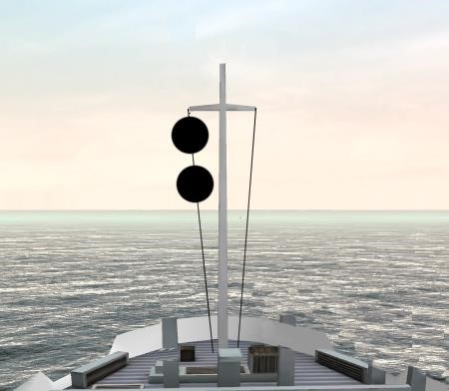 | - Судно, лишенное возможности управляться
 | Что обозначает изображенный на иллюстрации знак? | 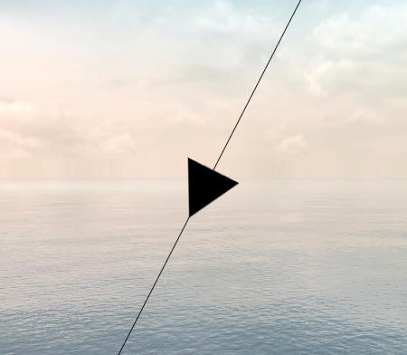 | - Судно, идущее под парусом и одновременно использующее силовую (механическую) установку
 | Что означают непрерывно повторяющиеся продолжительные сигналы либо беспрерывные частые удары в колокол или металлический предмет, подаваемые судном? | 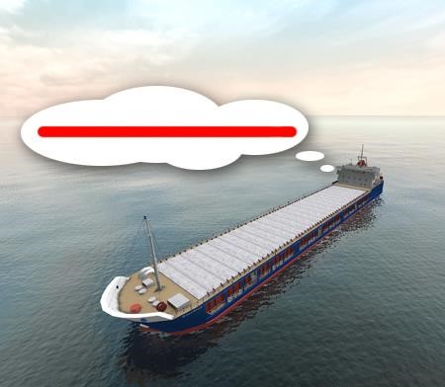 | - Сигнал бедствия
 | Какие действия должно предпринять судно, которому уступают дорогу? | 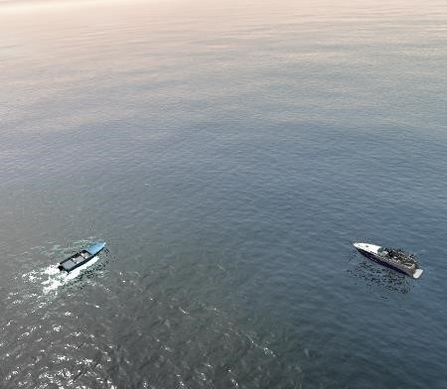 | - Сохранить свои курс и скорость
 | Должно ли маломерное моторное судно на ходу уступить дорогу парусному судну? | 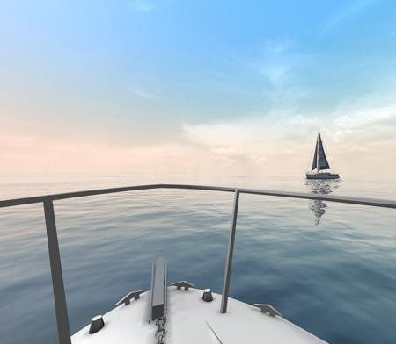 | - Должно в любом случае
 | По какому борту одно маломерное судно должно обгонять другое маломерное судно? | 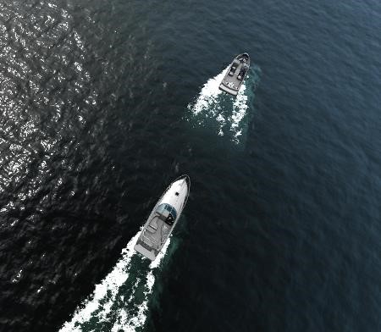 | - По левому борту обгоняемого судна
 | Если два маломерных моторных судна идут пересекающимися курсами так, что возникает опасность столкновения, какое судно должно уступить дорогу другому судну? |  | - Судно, которое наблюдает другое судно по своему правому борту
 | Как должны маневрировать маломерные суда для расхождения друг с другом на акватории, не имеющей судоходной обстановки? | 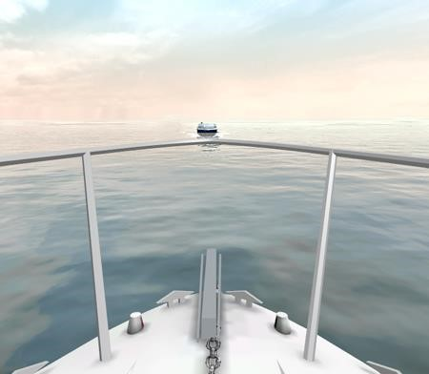 | - Так, чтобы разойтись левыми бортами
 | Что означает поднятый на судне сигнал? | 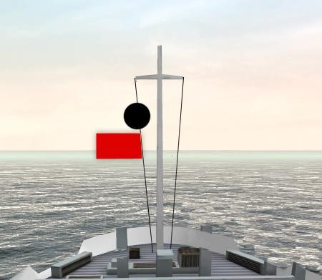 | - Судно терпит бедствие и нуждается в помощи
 | Что означает изображенный на иллюстрации знак, выставленный на парусном судне? | 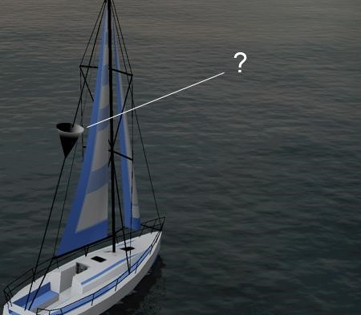 | - Судно идет под парусом и мотором одновременно
 | Что означает знак, выставленный на судне? | 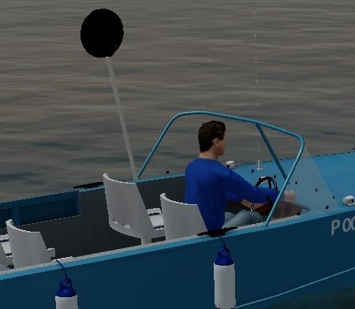 | - Судно стоит на якоре
 | Какой из изображенных на иллюстрации сигналов несет судно, терпящее бедствие? | 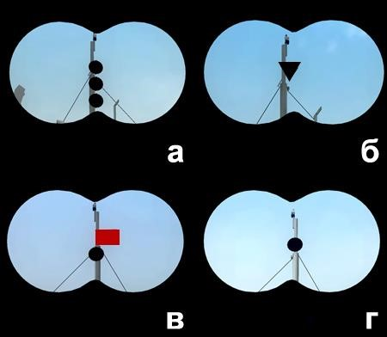 | - в
 | Что означает звуковой сигнал из трех продолжительных звуков? | 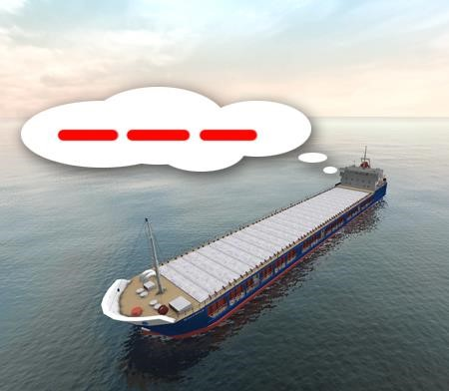 | - Человек за бортом
 | Что означает звуковой сигнал – серия, не менее пяти коротких звуков? | 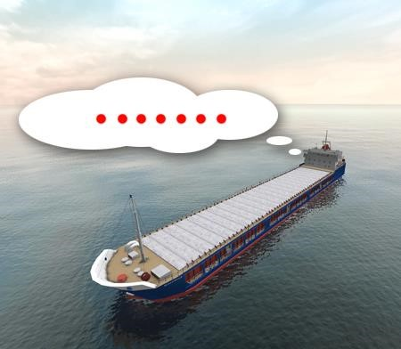 | - Предупреждение
 | Какое судно несет на наиболее видном месте сигнал - черный конус вершиной вниз? | 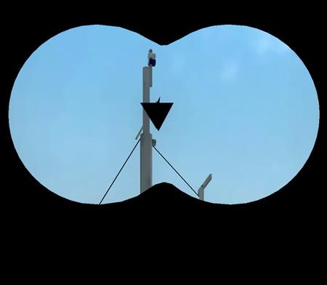 | - Судно, идущее под парусом и одновременно использующее силовую установку
 | Какие из перечисленных сигналов может подавать терпящее бедствие судно, которое просит о помощи? | 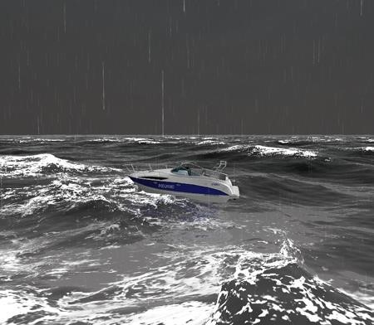 | - Ракеты красного цвета;  Частое мигание круговым огнем или вертикальное перемещение огня;  Медленное повторяемое поднятие и опускание вытянутыми в сторону руками
 | Какое из перечисленных маломерных судов на ходу показывает белый круговой огонь при приближении к нему других судов? | 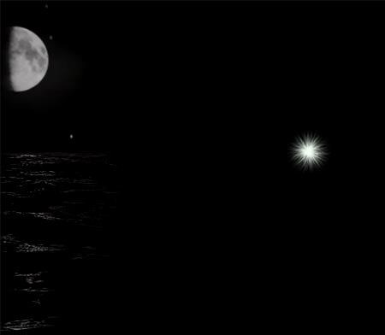 | - Шлюпки судов
 | Какое значение имеет звуковой сигнал из одного короткого звука? | 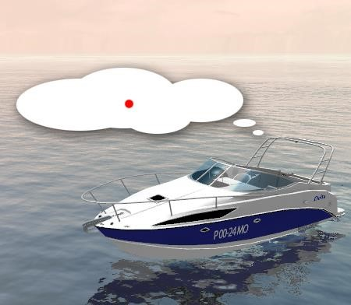 | - Я изменяю свой курс вправо
 | Какое значение имеет звуковой сигнал из двух коротких звуков? | 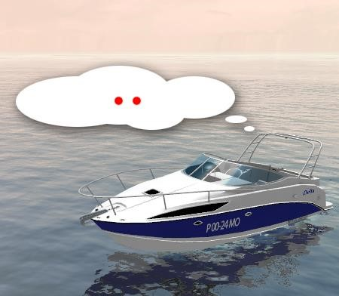 | - Я изменяю свой курс влево
 | Какое значение имеет звуковой сигнал из трех коротких звука? | 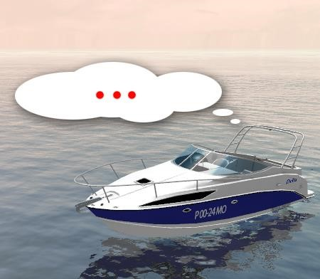 | - Мои движители работают на задний ход
 | Какой из звуковых сигналов в условиях ограниченной видимости подает одиночное судно на якоре? | 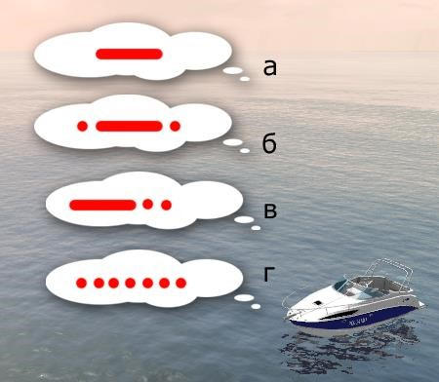 | - б
 | Какое значение имеет звуковой сигнал - один продолжительный звук, подаваемый судном в условиях ограниченной видимости? | 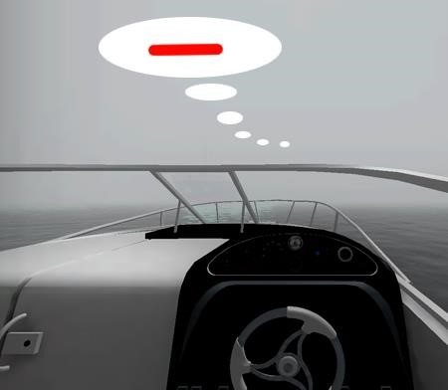 | - Одиночные суда в движении
 | Какое значение имеет  звуковой сигнал - 1 короткий, 1 продолжительный и 1 короткий звуки, подаваемый судном в условиях ограниченной видимости? | 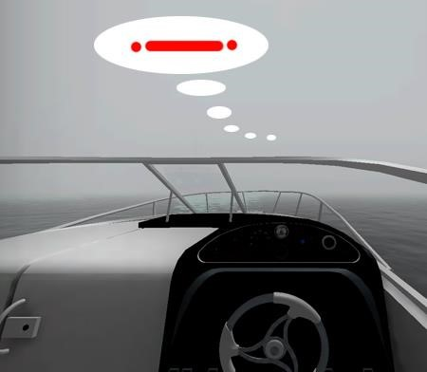 | - Одиночные суда или составы на якоре или на мели в пределах судового хода
 | Какое значение имеет звуковой сигнал - частые удары в колокол или металлический предмет, подаваемый судном в условиях ограниченной видимости? | 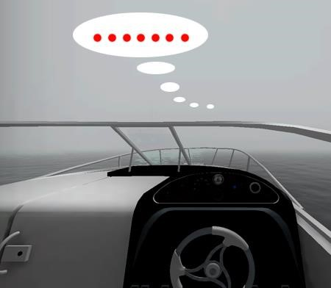 | - Несамоходное судно с экипажем на якоре или на мели в пределах судового хода
 | Какие действия должен предпринять судоводитель маломерного судна "В"? | 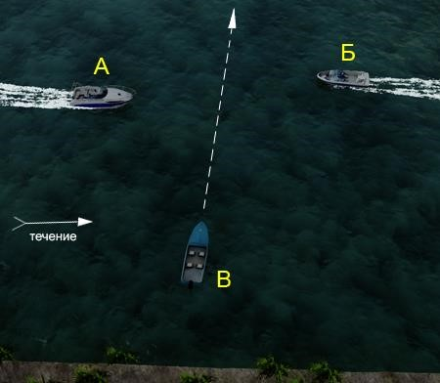 | - Осуществить пропуск судов А и Б
 | Какому из маломерных судов "А" и "В" должно уступить дорогу парусное судно "Б"? | 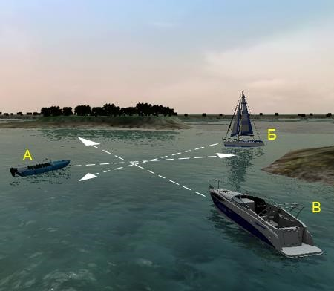 | - Ни одному из судов
 | Какие действия должен предпринять судоводитель маломерного судна "А" при выходе из базы стоянки? | 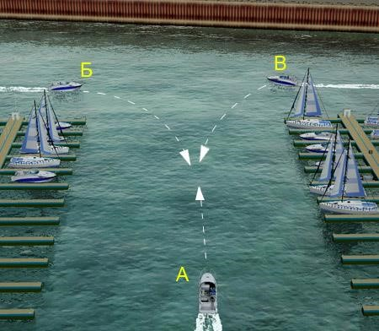 | - Пропустить Б и В и начать движение
 | Как называется маневр, связанный с прохождением одного судна относительно другого при встречном плавании? | 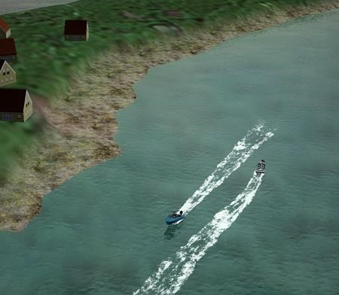 | - Расхождение
 | Что должен сделать судоводитель маломерного судна при резком ухудшении видимости, если судно имеет устройство для подачи звуковых сигналов, но не оборудовано исправными радиолокационной и радиотелефонной установками? | 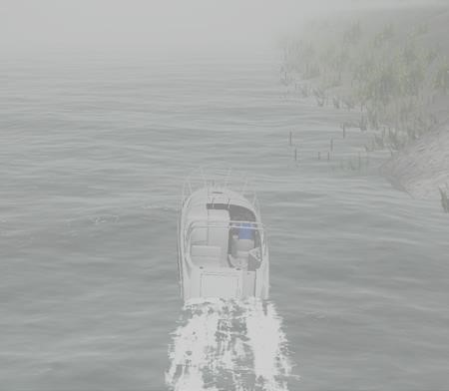 | - Прекратить движение
 | Как должен производиться обгон маломерным судном другого маломерного судна? | 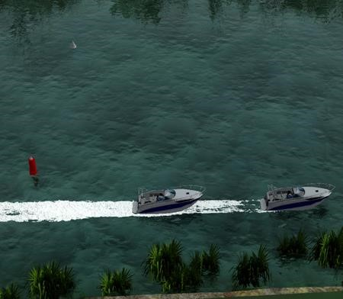 | - По левому борту обгоняемого судна
 | Какое из маломерных судов имеет преимущество при расхождении? | 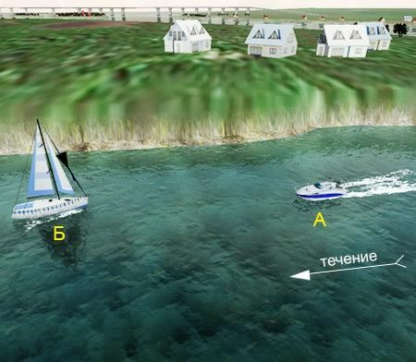 | - Ни одно из них
 | Какие действия должен предпринять судоводитель маломерного судна "А", если для него становится очевидным, что судно "Б" не предпринимает соответствующих действий для избежания столкновения? | 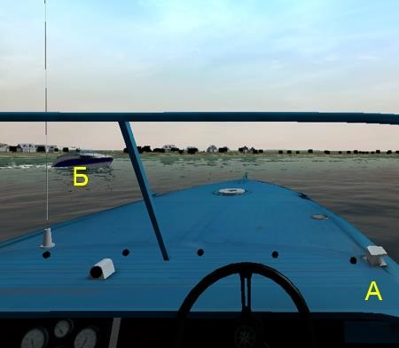 | - Должен предпринять меры для избежания столкновения собственным маневром
 | Как называется частный случай расхождения, когда хотя бы одно из судов остановилось или уменьшило скорость до минимальной? | 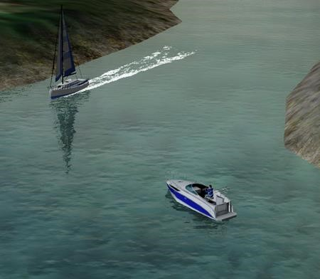 | - Пропуск

